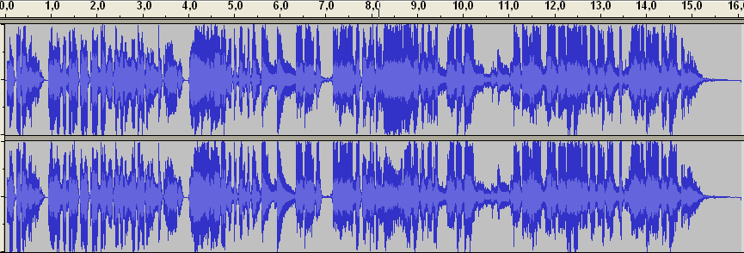
3,9
5,9
6,2
14,6
15,3
8,3
Fade out
a
b
c
d
e
f
a (0,0-3,9) prima voce  b (3,9-5,9) seconda voce  c (5,9) suono campana | d (6,2-14,6) terza voce  e (8,3-15,3)musica sottofondo  f (15,3-16,1) fade out

:::::::::::::::::::::::::::::::::::::::::::::::::::::::::::::::::::::::::::::::::::::::::::::::::::::::::::::::::::::::::::::::::::::::::::::::::::::::::::::::::::::::::::::::::::::::::::::::::::

